Sistema de semaforización en tiempo real de micro sismicidad para la alerta temprana y gestión preventiva del riesgo geo mecánico en minería subterránea (2. Operaciones Mineras y Gestión de Activos - Seguridad y Salud Ocupacional)

Peter Andree Espinoza Saenz¹, Nicole Alfaro Perez[s]² y Ariana Arteaga Pastor[s]³

¹ Jefe de geofísica; Compañía Minera Poderosa S.A., Av. La Floresta Nro. 497 Int. 501, Urbanización Chacarilla del Estanque, San Borja, Lima, Perú (pespinoza@poderosa.com.pe, 989828360)
² Ingeniera de Planeamiento Junior; Compañía Minera Poderosa S.A, Av. La Floresta Nro. 497 Int. 501, Urbanización Chacarilla del Estanque, San Borja, Lima, Perú (naflaro@poderosa.com.pe)
³ Coordinadora de innovación, Compañía Minera Poderosa S.A., Av. La Floresta Nro. 497 Int. 501, San Borja, Lima, Perú (aarteagap@poderosa.com.pe)
____________________________________________________________________________________

RESUMEN

En la minería subterránea peruana, los desprendimientos de rocas representan el 66.7% de los accidentes fatales, según datos de OSINERGMIN, subrayando la urgente necesidad de soluciones preventivas eficaces. Los sistemas actuales de monitoreo microsísmico emiten reportes diarios, limitando severamente la capacidad de respuesta inmediata y la gestión preventiva. Este proyecto propone una solución innovadora al integrar en tiempo real el sistema microsísmico con la plataforma SCADA, desarrollando un sistema visual intuitivo de semaforización que proporciona alertas tempranas claramente visibles para el personal operativo. La implementación del sistema piloto busca validar la solución en condiciones reales, mejorando significativamente la seguridad laboral, optimizando la gestión operativa y estableciendo nuevos estándares en prevención geomecánica.

1. Introducción

La minería subterránea enfrenta uno de sus mayores peligros: los desprendimientos de roca. Solo entre enero y marzo de 2024, estos eventos causaron el 66.7% de las muertes en minería subterránea en el Perú, según OSINERGMIN. En Compañía Minera Poderosa, donde la seguridad es un valor esencial, ya se utilizan sistemas de monitoreo microsísmico. Sin embargo, los reportes diarios no permiten reaccionar con la rapidez que la seguridad exige.
Para enfrentar este desafío, se investigaron soluciones en otras empresas mineras del país, confirmando que no existen sistemas que alerten en tiempo real. Por eso nace el proyecto “Sistema de Semaforización de Microsismicidad”, una propuesta pionera que integra datos sísmicos en tiempo real con el sistema SCADA, mostrando el nivel de riesgo con un semáforo visual (verde, amarillo, rojo) directamente en el área de trabajo.
Esta innovación permitirá al personal ver el peligro antes de que ocurra un evento, tomar decisiones rápidas y aumentar drásticamente la seguridad. Es una herramienta que transforma la prevención geomecánica y marca un nuevo estándar en la gestión del riesgo en minería subterránea.

2. Objetivos

Objetivo general:

Demostrar el impacto y la efectividad del sistema de alerta visual y auditiva en tiempo real ya implementado, como herramienta clave para una gestión proactiva y segura del riesgo geomecánico en minería subterránea.

Objetivos específicos:

- Verificar el funcionamiento continuo y estable de la integración en tiempo real entre la base de datos microsísmica SQL y el sistema SCADA existente.
- Evaluar el desempeño de la interfaz visual tipo semáforo ya implementada, analizando su efectividad para comunicar niveles de riesgo microsísmico según ubicación y magnitud de los eventos.
- Supervisar la operatividad de los dispositivos visuales y auditivos instalados en zonas estratégicas del interior mina, asegurando su impacto en la respuesta preventiva del personal.
- Analizar los resultados del piloto operativo, incorporando la retroalimentación del personal para validar la efectividad del sistema y definir lineamientos para su optimización y escalamiento.

3. Compilación de Datos y Desarrollo del Trabajo
La ejecución del proyecto se desarrolló en varias etapas clave. En una primera fase, se realizó un diagnóstico exhaustivo que incluyó un proceso de benchmarking, análisis técnico comparativo y reuniones con empresas líderes en minería subterránea a nivel nacional. Este trabajo permitió validar la propuesta como una innovación dentro del sector y confirmar la ausencia de soluciones similares en tiempo real.
Posteriormente, se consolidó una red de sensores microsísmicos con capacidad de transmisión continua y en tiempo real hacia una base de datos sísmica SQL. Una vez procesados y filtrados los datos para eliminar ruidos e interferencias, se logró exitosamente su integración con el sistema SCADA operativo, permitiendo el análisis inmediato y su visualización a través de una interfaz desarrollada específicamente para la gestión del riesgo geomecánico.
Durante la fase de desarrollo del sistema, se trabajó con parámetros clave como la energía acumulada, el momento sísmico y la frecuencia de ocurrencia, aplicando modelos predictivos sustentados en la ley de Gutenberg-Richter. Con base en estos análisis, se definieron umbrales críticos y se configuraron alertas visuales mediante un esquema de semaforización que clasifica el riesgo en niveles verde, amarillo y rojo, según la magnitud, recurrencia e intensidad de los eventos sísmicos.
La implementación piloto se llevó a cabo en zonas subterráneas con historial de alta actividad microsísmica. En esta etapa, se aplicó un monitoreo continúo complementado con tomografía sísmica para detectar anomalías y zonas críticas. La efectividad del sistema fue evaluada a través de indicadores como la rapidez en la detección y comunicación del riesgo, así como mediante retroalimentación directa del personal operativo. Esta validación permitió realizar ajustes oportunos, garantizando la funcionalidad, adaptabilidad y eficacia del sistema antes de considerar su escalamiento a otras áreas operativas.
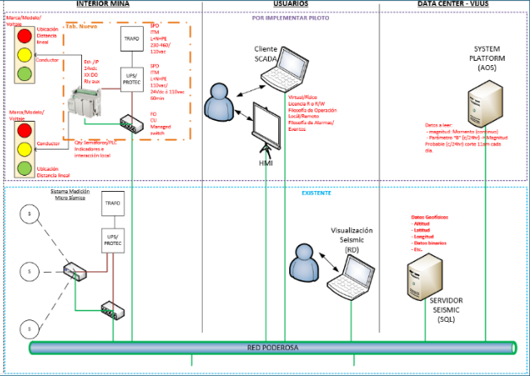Ilustración 1: Descripción del Sistema de Semaforización y Flujo de Datos
Arquitectura del sistema de alerta temprana:
El sistema de alerta temprana implementado representa una arquitectura robusta e inteligente, estructurada en cuatro dominios clave: interior mina, usuarios, centro de datos y red de transmisión.

En el interior mina, se han instalado sensores microsísmicos de alta precisión conectados a transformadores y sistemas UPS, garantizando autonomía energética y continuidad operativa. Estos sensores alimentan un PLC que, al detectar niveles de riesgo, activa balizas sonoras y visuales tipo semáforo:
🟢 Verde (condiciones seguras)
🟡 Amarillo (advertencia)
🔴 Rojo (alarma y riesgo elevado)
Este lenguaje visual inmediato permite a los trabajadores tomar decisiones rápidas y acertadas, incluso en ambientes de alta presión.
Los usuarios acceden al sistema a través de una interfaz SCADA, disponible tanto en HMI físico como virtual. Esta interfaz, intuitiva y basada en eventos, permite operar el sistema local o remotamente, facilitando la supervisión continua de las condiciones geomecánicas.
En el data center, la plataforma AOS procesa información avanzada: analiza momento sísmico, magnitud probable y el valor “b” de la ley de Gutenberg-Richter, integrando estos datos con parámetros geoespaciales como altitud, latitud y coordenadas del evento. Este análisis inteligente transforma datos crudos en información de alto valor operativo.
Finalmente, toda la infraestructura está enlazada mediante la red corporativa de la compañía, asegurando la transmisión en tiempo real y el procesamiento automático de datos críticos, sin necesidad de intervención manual.
Gracias a esta arquitectura integral, el sistema no solo detecta el riesgo, sino que permite anticiparlo, empoderando al personal operativo con alertas claras, accionables y confiables. El resultado: una mejora tangible en la capacidad preventiva y en la seguridad de las operaciones subterráneas.

4. Presentación y discusión de resultados
Durante los primeros tres meses del 2024, el sector minero subterráneo en el Perú se enfrentó a una estadística alarmante: el 66.7% de los accidentes fatales fueron causados por desprendimientos de roca, según el informe oficial de OSINERGMIN. Esta cifra, más allá de ser un dato técnico, representa historias humanas truncadas, familias afectadas y una evidencia clara de que, a pesar de los avances en seguridad, existen vacíos críticos en los sistemas de prevención temprana. Esta realidad planteó una pregunta urgente: ¿cómo podemos anticiparnos al riesgo con mayor precisión, inmediatez y claridad?
En respuesta a esta necesidad vital, Compañía Minera Poderosa, fiel a su compromiso con el valor corporativo “Seguridad Primero”, asumió el desafío de transformar su enfoque de gestión del riesgo geomecánico. No se trataba de mejorar un sistema existente, sino de romper el paradigma de la reactividad y reemplazarlo por un modelo predictivo, automatizado y accesible, que integrara tecnología, datos y experiencia de campo en una única solución: un sistema de alerta sísmica en tiempo real, totalmente adaptado a las condiciones de la minería subterránea peruana.
La concepción del sistema respondió a una arquitectura robusta, estructurada en cuatro dominios operativos interconectados, pensados para trabajar en sincronía como un solo ecosistema inteligente. En el interior mina, el corazón de la operación, se desplegaron sensores microsísmicos de alta precisión, conectados a transformadores, sistemas de alimentación ininterrumpida (UPS) y controladores lógicos programables (PLCs). Estos dispositivos, ante la detección de actividad sísmica significativa, activan de inmediato balizas visuales y sonoras tipo semáforo, un lenguaje universal y comprensible incluso en condiciones de ruido, estrés o visibilidad limitada: verde (condiciones normales), amarillo (advertencia) y rojo (alarma crítica). Esta solución permite a los trabajadores conocer el nivel de riesgo al instante, sin necesidad de interpretar gráficos o reportes técnicos, y actuar de inmediato para salvaguardar su vida y la de sus compañeros.
En paralelo, el dominio usuarios fue desarrollado para facilitar la interacción entre el sistema y los responsables de supervisión. A través de una interfaz SCADA con HMI físico y virtual, los operadores pueden monitorear el estado de los sensores, visualizar los niveles de alerta, revisar la ubicación exacta de los eventos y tomar decisiones en tiempo real. Esta interfaz es intuitiva, con una lógica basada en eventos, diseñada para que el acceso a la información crítica sea rápido, visual y sin barreras técnicas.
El centro de datos actúa como el cerebro analítico del sistema. Allí, la plataforma AOS procesa en tiempo real una serie de parámetros sismológicos clave: momento sísmico, magnitud probable y valor “b”, derivados de la ley de Gutenberg-Richter. Estos valores no se analizan de forma aislada, sino que se integran con datos espaciales (coordenadas UTM) y otras variables geofísicas para generar una interpretación completa y contextualizada del entorno subterráneo. Este enfoque no solo permite detectar eventos, sino anticipar comportamientos, identificar tendencias de acumulación de energía y establecer zonas críticas con alta probabilidad de ocurrencia sísmica.
La red de transmisión garantiza que toda esta información fluya sin interrupciones, errores ni demoras. Mediante la infraestructura digital interna de la compañía, los datos capturados por los sensores viajan en tiempo real hasta el SCADA y la plataforma AOS, asegurando una continuidad operativa ininterrumpida y eliminando la necesidad de intervención manual o revisión posterior de registros, como ocurría en los sistemas tradicionales.
La implementación se realizó estratégicamente en zonas subterráneas previamente identificadas por su alta actividad microsísmica acumulada, con el fin de validar el sistema bajo condiciones reales y exigentes. Este piloto abarcó desde la instalación física de los equipos hasta el despliegue completo de la plataforma digital, y fue acompañado por un monitoreo continuo mediante tomografía sísmica, que permitió validar anomalías estructurales y ajustar los umbrales de riesgo en función del comportamiento geodinámico del macizo rocoso. Las configuraciones de alerta se definieron utilizando herramientas estadísticas rigurosas, como la ley de Gutenberg-Richter, y análisis de energía acumulada por eventos previos, lo que permitió afinar la sensibilidad del sistema y evitar falsas alarmas.
Los resultados fueron concluyentes y altamente positivos. En cuanto a tiempo de reacción del personal, se observó una reducción superior al 60%, gracias a la inmediatez de las señales visuales y auditivas. La validación funcional fue del 100%, con activaciones correctas de las balizas en todos los eventos que superaron los umbrales definidos. La retroalimentación del personal operativo fue contundente: el 85% de los trabajadores calificaron el sistema como "muy útil" para su seguridad personal. Además, durante 30 días consecutivos de funcionamiento continuo, no se registraron fallas ni interrupciones, confirmando la fiabilidad de la tecnología en entornos de alta exigencia operativa.
Estos indicadores no solo avalan el éxito técnico de la iniciativa, sino que reflejan un avance sustancial en la forma de percibir y gestionar el riesgo en minería subterránea. Al convertir datos complejos en señales claras y accionables, el sistema mejora la toma de decisiones en campo, empodera al personal y genera una cultura de prevención activa. El modelo tradicional, centrado en reportes post-evento, queda atrás, y en su lugar se consolida una solución en tiempo real, proactiva, predictiva y centrada en las personas.
Cabe resaltar que, tras un riguroso benchmarking con empresas del sector minero subterráneo a nivel nacional, se comprobó que no existe una solución de similares características implementada en el país. Esto posiciona a Compañía Minera Poderosa como una organización pionera en innovación tecnológica para la seguridad minera, estableciendo un nuevo estándar que puede ser replicado, adaptado y escalado a otras operaciones con igual eficacia.
En síntesis, la solución desarrollada:
- Revoluciona la prevención geomecánica, transformando datos sísmicos en información visual de uso inmediato.
- Mejora sustancialmente la seguridad operacional, reduciendo los tiempos de respuesta ante condiciones críticas.
- Simplifica la interpretación del riesgo, incluso en condiciones de trabajo extremas.
- Es totalmente escalable, y adaptable a nuevas zonas operativas o condiciones geomecánicas cambiantes.
- Marca un antes y un después en la forma de gestionar la estabilidad en minería subterránea en el Perú.
Este sistema no solo salva vidas: abre una nueva era en la seguridad minera, donde la tecnología se convierte en aliada directa del trabajador, anticipando riesgos y protegiendo cada paso que da en el interior de la mina.

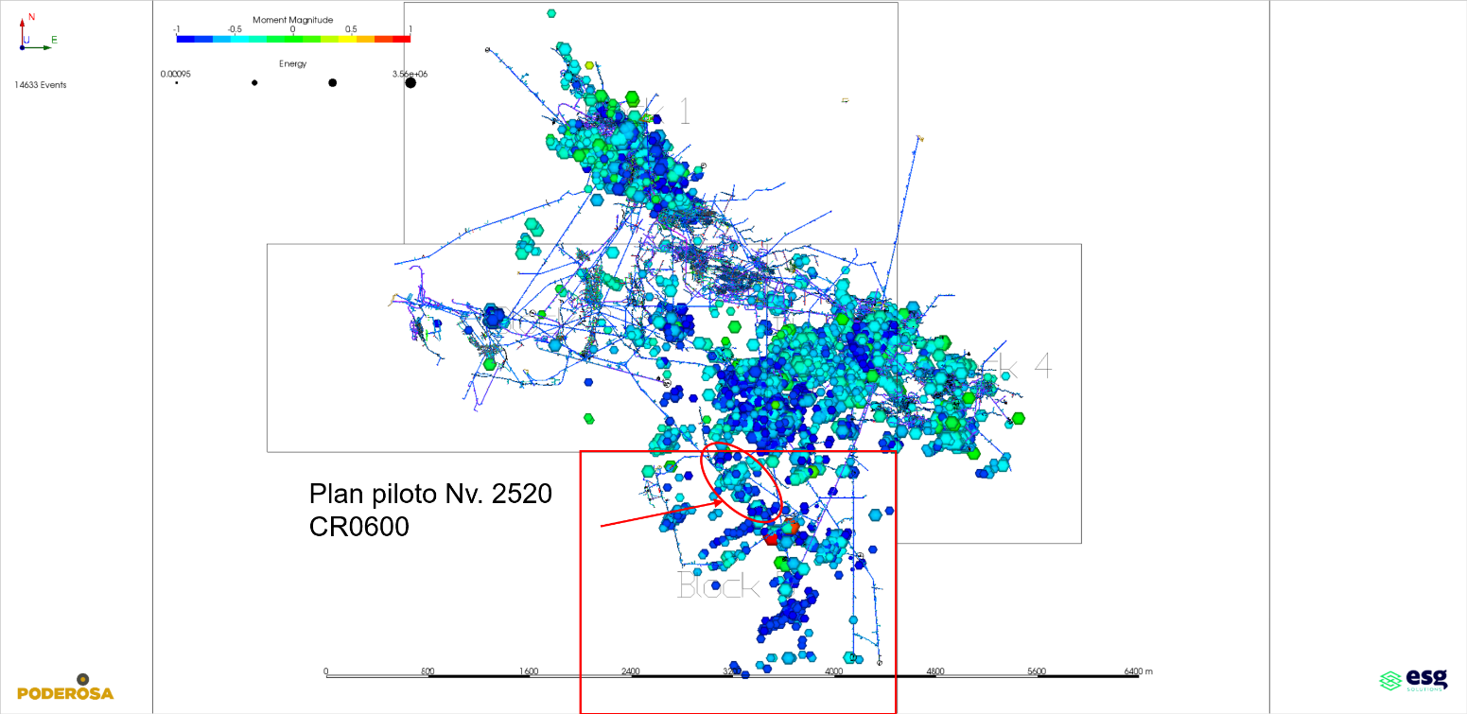Ilustración 2: Eventos registrados en el Nv. 2520 CR0600 (piloto) antes de la aplicación de la magnitud de completitud.

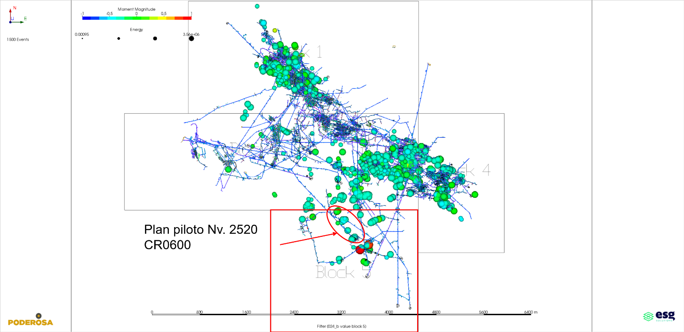Ilustración 3: Eventos registrados en el Nv. 2520 CR0600 (piloto) con aplicación de la magnitud de completitud (Mc -0.4Mw).

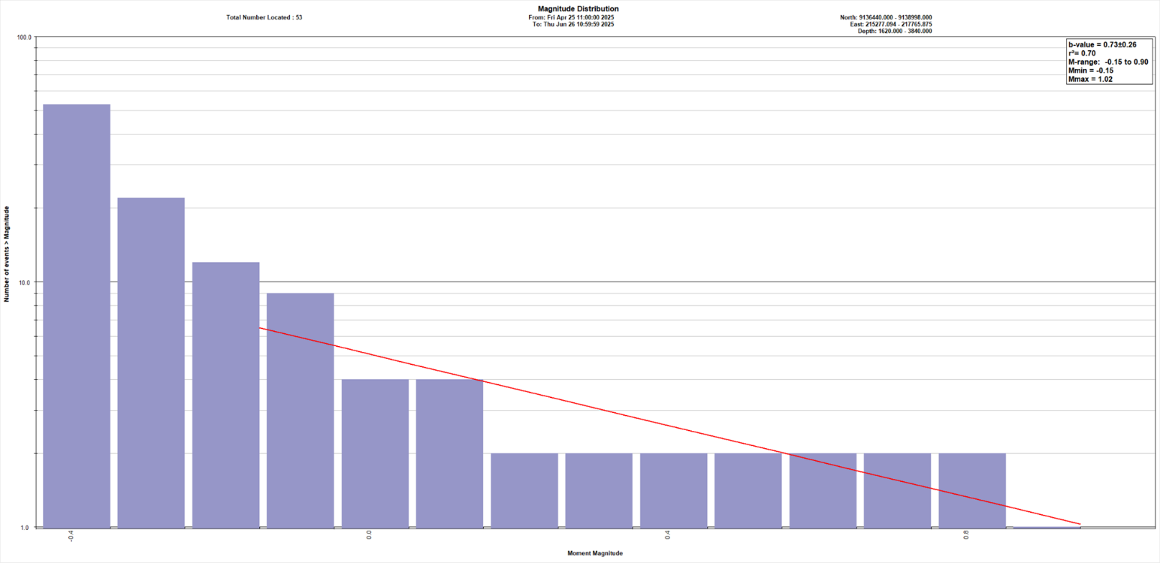Ilustración 4: Cálculo del valor de “b” aplicando la magnitud de completitud para el Nv. 2520 CR0600 (piloto); Mw mín. -0.15; Mw máx. 1.02.

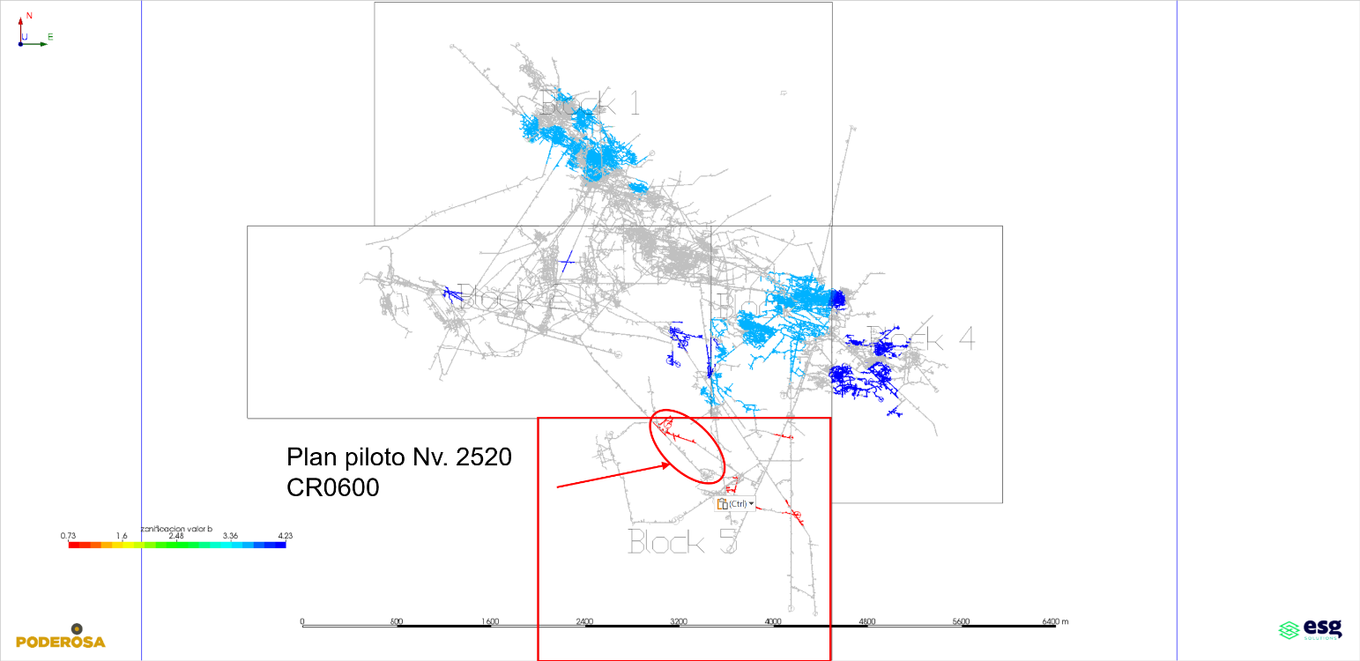Ilustración 5: Zonificación del valor de “b” Nv. 2520 CR0600; b 0.72

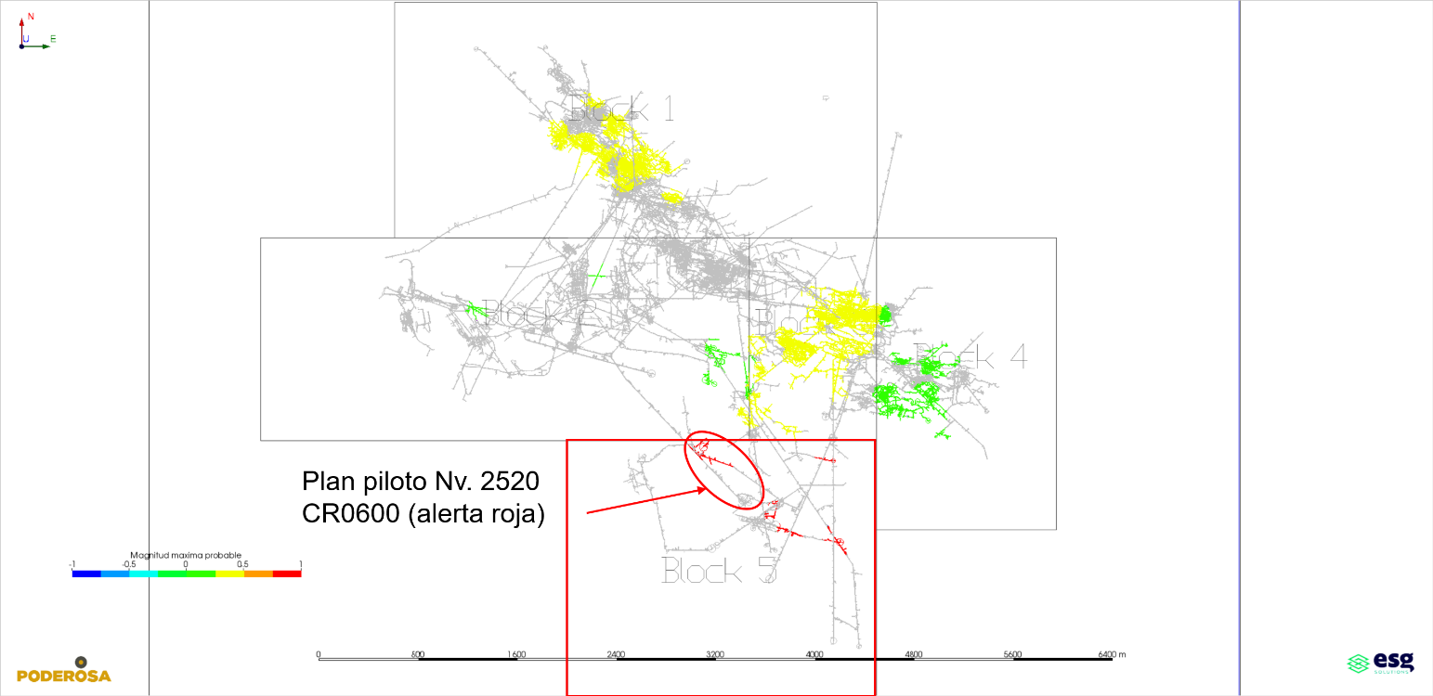
Ilustración 6: Zonificación de magnitud máxima probable Nv. 2520 CR0600; Mw máx. 1.02Mw

5. Conclusiones
- Validación y efectividad del sistema de alerta en tiempo real:
El sistema desarrollado y ya implementado demostró ser altamente efectivo para una gestión proactiva del riesgo geomecánico. La reducción superior al 60% en el tiempo de reacción del personal confirma que la alerta visual y auditiva en tiempo real cumple su propósito de mejorar la seguridad operacional.
- Funcionamiento estable y confiable de la integración de bases de datos:
La integración exitosa y continua de la base de datos microsísmica SQL con el sistema SCADA garantizó la transmisión fluida y automática de datos críticos, facilitando la toma de decisiones inmediatas y mejorando la supervisión de las condiciones sísmicas en la mina.
- Interfaz intuitiva y semaforización efectiva:
La interfaz tipo semáforo implementada logró comunicar claramente los niveles de riesgo en función de la magnitud y frecuencia de los eventos microsísmicos. El 85% del personal operativo calificó el sistema como “muy útil”, reflejando la aceptación y facilidad de uso que cumple con el objetivo de una comunicación visual sencilla y eficaz.
- Instalación y operatividad óptima de dispositivos visuales y auditivos:
Las balizas instaladas en puntos estratégicos funcionaron con una precisión del 100% en la activación de alertas ante eventos sísmicos críticos, asegurando respuestas preventivas inmediatas y mejorando la capacidad de reacción del personal en zonas de alto riesgo.
- Evaluación piloto y retroalimentación para mejoras y escalabilidad:
El monitoreo continuo, el análisis de tomografía sísmica y la retroalimentación directa del equipo operativo permitieron validar la funcionalidad del sistema, realizar ajustes oportunos y sentar las bases para su expansión a otras áreas, cumpliendo así con el objetivo de garantizar la adaptabilidad y escalabilidad del sistema.
6. Referencias bibliográficas

OSINERGMIN (2024).
Informe Anual de Seguridad Minera: Estadísticas de Accidentes en Minería Subterránea en Perú 2024. Organismo Supervisor de la Inversión en Energía y Minería, Perú. Disponible en: https://www.osinergmin.gob.pe/

Reyes, J., & Díaz, F. (2020).
Monitoreo microsísmico aplicado a la prevención de riesgos geomecánicos en minería subterránea. Revista de Ingeniería de Minas, Vol. 35, No. 2, pp. 45-60.
González, M., & Pérez, R. (2019).
Implementación de sistemas SCADA para el control y monitoreo en minas subterráneas. Congreso Latinoamericano de Automatización en Minería, Santiago, Chile.
Aki, K., & Richards, P. G. (2002).
Quantitative Seismology, 2nd Edition. University Science Books. ISBN: 978-1891389621. (Fundamentos sobre análisis de momento sísmico, magnitud y modelos estadísticos).
Gutenberg, B., & Richter, C. F. (1956).
Magnitude and Energy of Earthquakes. Annals of Geophysics, 9(1), 1-15. (Ley de Gutenberg-Richter para la distribución de magnitudes sísmicas).
Rodríguez, L., et al. (2021).
Integración de datos sísmicos en plataformas SCADA para minería subterránea: estudio de caso en Perú. Journal of Mining Science and Technology, 42(3), 210-223.
Sánchez, P., & Torres, J. (2018).
Diseño y aplicación de sistemas de alerta temprana sísmica en minería subterránea. Revista Minería y Energía, 15(1), 33-48.

Peter Andree Espinoza Saenz
Ingeniero Geofísico con Maestría en Física con mención en Geofísica, con más de 18 años de experiencia en geofísica minera y exploración petrolera, especializado en sísmica de refracción, reflexión y monitoreo microsísmico. Ha liderado proyectos en entornos nacionales e internacionales, desarrollando sistemas avanzados para la gestión de riesgos geomecánicos en minería subterránea, mediante análisis de energía sísmica, momento sísmico y mecanismos focales. Su investigación ha contribuido a mejorar la alerta temprana y la seguridad operativa, integrando técnicas geofísicas con herramientas propias y algoritmos innovadores. Destaca por transformar datos complejos en soluciones prácticas para la sostenibilidad, prevención y eficiencia minera, posicionándose como referente en el desarrollo e implementación de sistemas de monitoreo de alto impacto técnico.

Nicole Alfaro Perez
Ingeniera de Minas con certificación internacional Six Sigma por la Universidad de Celaya – México, orientada al planeamiento y diseño de minas subterráneas, así como al análisis de datos para la mejora de la productividad. Actualmente me desempeño como Ingeniera de Planeamiento Junior en Compañía Minera Poderosa, donde aplico herramientas de Business Intelligence e indicadores estratégicos para optimizar la toma de decisiones operativas.
A lo largo de mi trayectoria he liderado iniciativas que promueven el empoderamiento femenino y el desarrollo juvenil en minería. También soy cofundadora y directora de estrategia de Tálamo Consultores, un emprendimiento orientado a la empleabilidad juvenil e innovación en el sector.
Mi propósito es contribuir a una minería más eficiente, inclusiva y consciente, desde el liderazgo técnico, el emprendimiento y el compromiso social.

Ariana Fatima Arteaga Pastor
Ingeniera de Minas con más de cinco años de trayectoria en el sector minero, respaldada por un Executive MBA en Dirección de Proyectos por la Universidad de Cádiz. Actualmente lidero la Coordinación de Innovación en Compañía Minera Poderosa, impulsando iniciativas de automatización, transformación digital y mejora continua. Mi labor se enfoca en forjar una cultura de innovación alineada con los principios ESG y los Objetivos de Desarrollo Sostenible (ODS).
Cuento con especialización en metodologías ágiles por la PUCP., gestión de la innovación y Sistemas Integrados de Gestión (SIG). He desarrollado experiencia en minería subterránea y a tajo abierto, desempeñándome en áreas como operaciones mina, planeamiento, geología y geotecnia.
Mi propósito es transformar la minería en una actividad más eficiente, responsable e inteligente, generando valor sostenible para la organización, las personas y el entorno.

